_ _______________________________
Colegio Santo Domingo de Guzman_________
Materia : Formación Ética y Ciudadana
Año: 2º B
Profesor : Roberto Marín
Email : rfmarin@mail.austral.edu.ar
ALUMNO :
CUESTIONARIO :
Lea atentamente todo el texto y responde las siguientes preguntas :
1) Cuando comienza la vida humana según la Academia Nacional de Medicina ?
2) Que entiende por niño la Convención de los Derechos del Niño ?
3) Que dice nuestra Constitución Nacional y nuestro Código Civil con respecto a cuando comienza la existencia de la persona humana?
4) Realice un breve resumen de como es el crecimiento del ser humano en las distintas semanas del embarazo
5) Cuales son los argumentos que ud expresaría para oponerse a la legalización del aborto ?

Comienzo de la vida humana :
La vida humana comienza desde la concepción, esto es firmemente aceptado por :
* La Academia Nacional de Medicina que dice " la vida humana comienza con la fecundación, eso es un hecho científico con demostración experimental, no se trata de un argumento religioso" (http:/wwwacamedbai.org.ar)
* La Convención de los Derechos del Niño en su articulo 1, que dice : " ... se entiende por niño todo ser humano desde el momento de la concepción ..." , que fue adoptada por la Asamblea General de las Naciones Unidas el 20 de Noviembre de 1989, y aprobada y promulgada para la Nación Argentina el 16 de Octubre de 1990 mediante Ley 23.849
* Nuestra Constitución Nacional en su articulo 75, Inciso22, expresa que esta por encima de cualquier ley los tratados y pactos internacionales que suscribiera la Argentina, en este caso se adhirió a la Convención de lo Derechos del Niño, que establece el comienzo de la vida humana desde la concepción
* El Código Civil y Comercial de la Nación Argentina en su articulo 19 que dice expresamente: " La existencia de la persona humana comienza con la concepción.
Lamentablemente en diversas épocas algunos le han quitado la calidad de personas a los seres humanos de color negro ( esclavitud), a las personas de otra religión o discapacitados ( nazismo) y hoy se le quita la cálida de persona a los niños por nacer
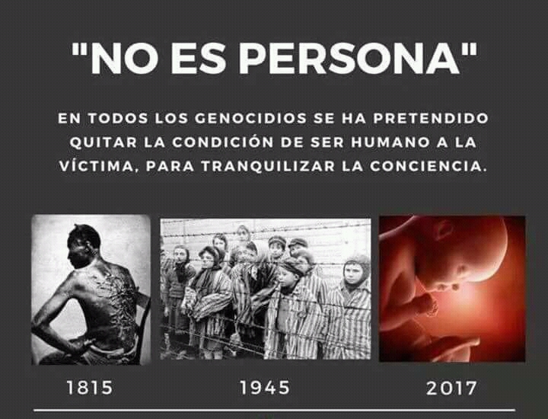

Por todo ello cualquier práctica de manipulación, control y hasta muerte de una persona humana que se encuentra en el vientre materno, cualquiera sea la causa es Asesinar lisa y llanamente a un ser humano, que no debe ser permitido bajo ningun punto de vista ni excusa

EL ABORTO :

El aborto es la expulsión del feto antes de que pueda vivir. Este hecho tiene dos significados: 1- de escaso o ningún interés jurídico que es cuando se produce la expulsión anticipada de manera natural. 2- Cuando la salida del feto del claustro materno se provoca de manera intencional, en este caso entendemos por aborto la acción de quitar directa y deliberadamente la vida al ser humano que todavía no es capaz de vivir fuera del seno materno

El aborto es un delito según el artículo 85 del Código Penal Argentino que además establece una inhabilitación para los médicos, cirujanos, parteras o farmacéuticos que abusen de su ciencia en procura del aborto según el artículo 86 del Código Penal.

En la semana 6 del embarazo.
Comienzan a desarrollarse las vesículas ópticas a los costados de la cabeza, que luego formarán los ojos que se ubicarán al frente. Los órganos están en una etapa inicial de desarrollo. Tiene el tamaño de una lenteja, entre 2 y 4 mm, aún así ya se pueden distinguir los brazos con sus manos y las piernas con sus pies.
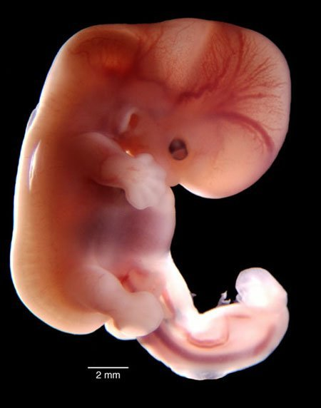

En la semana 8 del embarazo.
Ha crecido el doble de su tamaño. Ya pueden distinguirse, los ojos, los párpados, la boca, las orejas en la cabeza y pueden reconocerse las piernas y los brazos que sobresalen del tronco, así como los dedos de las manos y los pies. Comienzan a crecer las vértebras y las costillas y su piel es una fina capa translúcida.

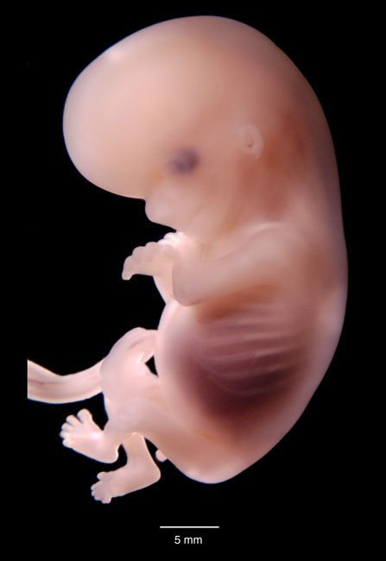

En la semana 10 del embarazo.
Se forman los pabellones auditivos del bebé y comienzan a crearse pequeñas raíces de lo que en el futuro serán los dientes de leche y las uñas. Mide aproximadamente 4 centímetros y tiene 5 gramos de peso. 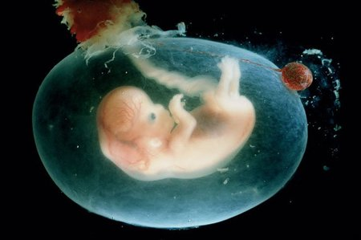

En la semana 14 del embarazo. Fin del primer trimestre
Las estructuras primarias y los órganos principales del bebé ya están formados, todos sus órganos trabajan aunque todavía les queda bastante para estar completamente desarrollados. El tamaño y peso aproximado del bebé al finalizar el primer trimestre es de 6 cm y 10 gramos. La mitad de su tamaño corresponde sólo a la cabeza.
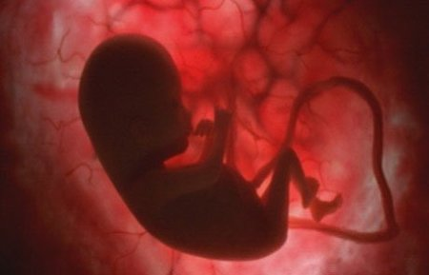

En la semana 18 del embarazo.
Su esqueleto, que hasta ahora era cartilaginoso, comienza a solidificarse. Es en este momento cuando la madre comienza a sentir los movimientos del bebé dentro del útero. Lo que hasta ahora era apenas una sensación de burbujeo se convierte en la certeza de que el bebé se mueve.
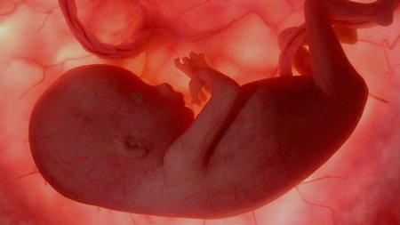

En la semana 20 del embarazo.
Mide 16 centímetros y alrededor de 350 gramos. Sus pulmones comienzan a practicar el ejercicio de la respiración y su sistema digestivo hace lo propio tragando líquido amniótico. Su cerebro cuenta con 30.000 millones de neuronas y está desarrollando las áreas destinadas a los sentidos del gusto, el olfato, la audición, la visión y el tacto.
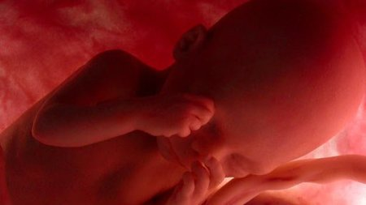

En la semana 26 del embarazo. Reacciona al sonido, las caricias y la luz
Sus oídos se van perfeccionando y el bebé reacciona a los sonidos que le llegan desde el exterior, especialmente a la vos de su mamá. Practica el reflejo del pestañeo y reacciona a los estímulos luminosos, al igual que a los estímulos sensoriales cuando acaricias la barriga. Realiza diariamente ejercicios de respiración.
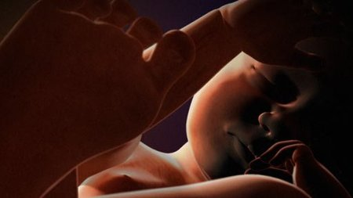

Porque decimos no a su legalización.
Primero: Porque el cuerpo que se encuentra momentáneamente en el seno de la madre es totalmente distinto y diferente del cuerpo de la mujer, tienen su propio ADN, otro corazón (que late en ritmo distinto al de la madre), otra cabeza, otras piernas, otros brazos, etc., es decir es otro ser humano distinto sobre el cual no tenemos derecho a asesinarlo.
Segundo: Porque ningún ser humano es dueño totalmente de su cuerpo, su libertad tiene límites, sus derechos terminan donde comienzan los derechos del nuevo ser humano que se está gestando.
Tercero: Porque lo que sucede en el vientre materno no es un hecho privado ya que el ejercicio de la responsabilidad parental de los padres sobre los hijos no es absoluto y debe sujetarse a la ley.
Cuarto: Porque si bien afirman que mueren muchas mujeres con el aborto clandestino, esto sucede porque se está realizando un delito, algo que no está bien, ni permitido por la ley civil ni por la ley natural. Legalizar el aborto con este argumento sería como legalizar los robos a los banco porque mueren muchas personas en ese tipo de robos (delincuentes, peatones, policías, etc).

Quinto: Se afirma también que muchas veces se está gestando un ser humano que no fue querido por parte de los padres, ya sea producto de una relación clandestina, menores de edad, violaciones en este caso no solo padecerá de por vida con el trauma de la violación sino también con el dolor y el recuerdo de haber matado a su propio hijo. La mujer no está obligada a ser madre, ni criar a ese niño (lo puede dar en adopción, la criatura no tiene nada que ver con la intención de sus padres), pero tampoco vamos a matarlo, sería como si alguien abandonara un bebe en la puerta de nuestra casa, no lo pedimos, no lo deseamos, es probable que yo no quiera hacerme cargo de ese bebe (debería llamar a la policía, asistencia social, etc.) pero a nadie se le ocurriría buscar un cuchillo y asesinar a ese niño.

Podemos ver este video para comprender mejor como es un aborto, "El grito silencioso" :
https://www.youtube.com/watch?v=3jB06pkv17s
